守山市危機管理課 宛
令和７年度守山市自主防災教室（第１回）出欠確認書
下記のいずれかの方法で申し込んで下さい。
１ スマートフォン等でのQRコード読み込みによる申し込み
（申込用紙の提出は不要です）
下記のＱＲコードを読み取り、必要事項を入力し、そのまま送信してください。
（不参加の場合も自治会名を入力して返信して下さい。）
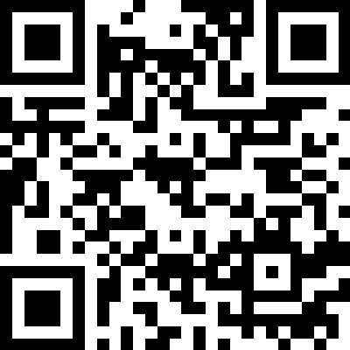

２ 持参、メール、FAXによる申し込み
下記、必要事項を記入し、危機管理課へお持ちいただくか、メールまたはFAXで送信してください。（不参加の場合も提出して下さい。）
メールの場合はkikikanri@city.moriyama.lg.jpまでお願いします。
ＦＡＸの場合は０７７－５８３－５０６６までお願いします。
自治会名： 自治会
参加 ・ 不参加 （どちらかを○で囲んでください）
参加人数 ： 名（２名まで）
参加者氏名（役職） ：（氏名）
参加者氏名（役職） ：（氏名）

３ 報告期限
お手数ですが、令和７年６月11日（水）までに報告をお願いします。

